關港貿XML訊息建置指引
(通關)

N5303
多國集併貨櫃(物)轉運申請書

訊息類別：TRT-WCO DM 3.0
版 本：R-00-01
副 版 本：00
修訂日期：103.05.26
制定機構：財政部關務署

修訂表：
版本 | 日期 | 修改摘要 | 修訂人 | 備註
R-00-01 | 103.05.26 | 首次發行 | 通關業務組  關務資訊組

目錄
頁碼
壹、訊息功能說明 1
貳、訊息類別圖 3
參、訊息架構圖 5
肆、訊息樹狀圖 7
伍、資料項目使用說明 9
陸、XML訊息範例 33
柒、代碼表 35
捌、資料項目表 37

圖目錄
頁碼
圖 1 訊息類別圖 3
圖 2 訊息架構圖 5
圖 3 訊息架構圖(續) 6

壹、訊息功能說明
(一) 收送對象
訊息發送方：報關業者、運輸業者、承攬運送業者、MCC資訊平臺
訊息接收方：海關
(二) 功能說明
「多國集併貨櫃(物)轉運申請書(N5303)」(以下簡稱本訊息)係應用於多國集併貨櫃(物)轉運作業(T3)，由報關業者、運輸業者、承攬運送業者及MCC資訊平臺以本訊息向海關申報。
海關僅允許本訊息資料之新增，本訊息經海關收單後不得以訊息方式替換或刪除，而須以人工書面申請方式辦理。

貳、訊息類別圖
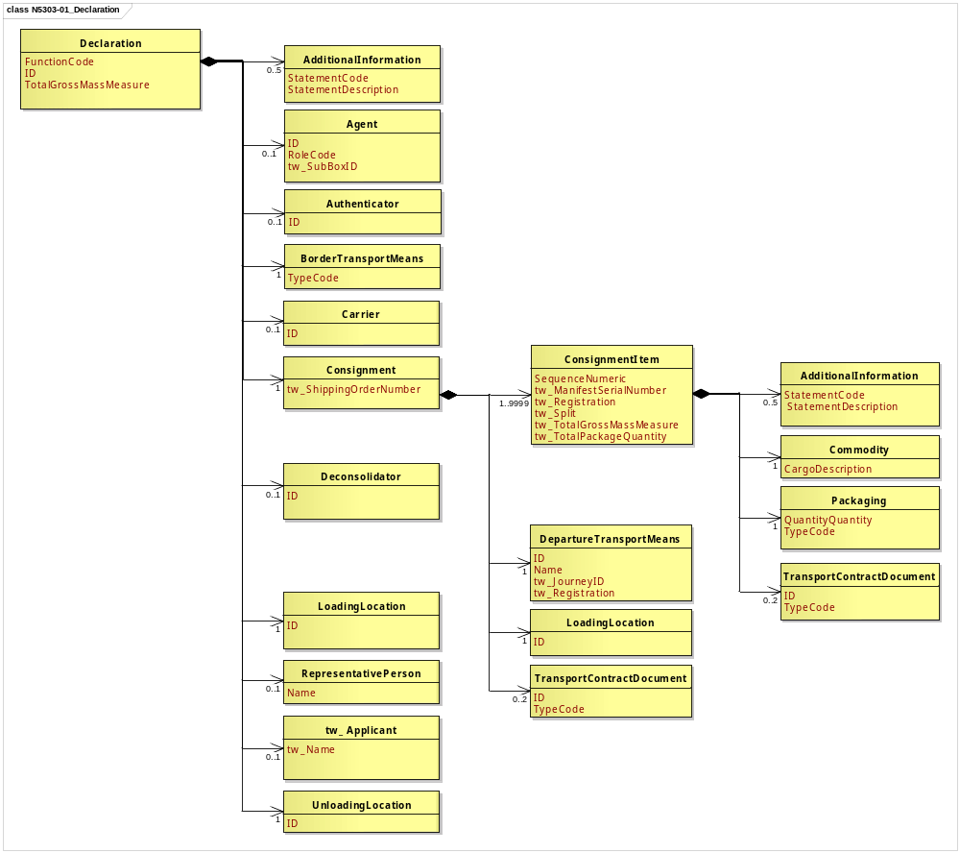
圖 1 訊息類別圖

參、訊息架構圖
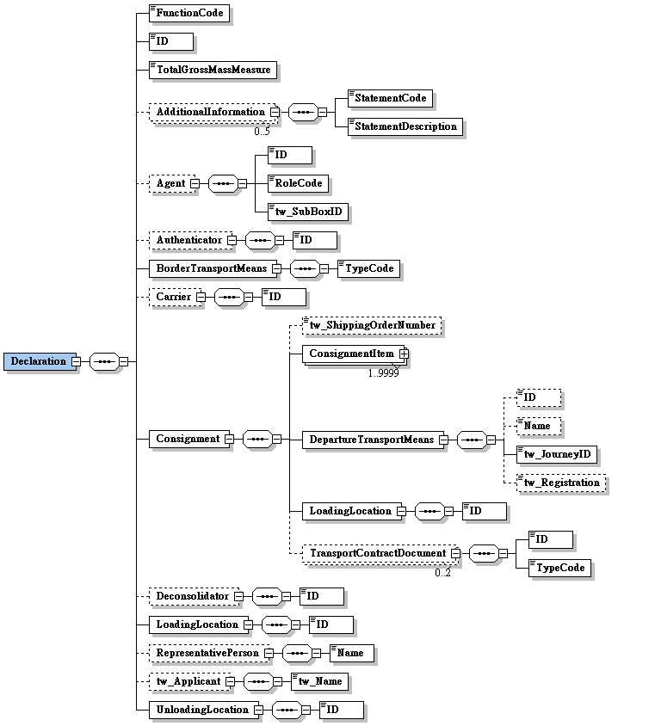
接圖3
圖 2 訊息架構圖

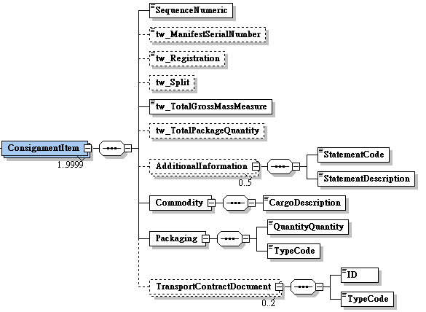
圖 3 訊息架構圖(續)

肆、訊息樹狀圖
N5303多國集併貨櫃(物)轉運申請書
迴圈 | M/C | WCO/TW  ClassID | WCO/TW  ID | XML Tag Name | 中 文 名 稱
1 | M | 42A |  | Declaration
1 | M |  | 017 | |_ FunctionCode | 訊息功能代碼
1 | M |  | D014 | |_ ID | 轉運申請書編號
1 | M |  | 131 | |_ TotalGrossMassMeasure | 總毛重
0..5 | C | 03A |  | |_ AdditionalInformation
1 | M |  | 226 | | |_ StatementCode | 備用欄位識別代碼
1 | M |  | 225 | | |_ StatementDescription | 備用欄位
0..1 | C | 05A |  | |_ Agent
1 | M |  | R004 | | |_ ID | 報關業者箱號
1 | M |  | R005 | | |_ RoleCode
1 | M |  | TW100 | | |_ tw_SubBoxID | 報關業者箱號附碼
0..1 | C | 12A# |  | |_ Authenticator
1 | M |  | R008 | | |_ ID | 平臺識別碼
1 | M | 15A# |  | |_ BorderTransportMeans
1 | M |  | T010 | | |_ TypeCode | 海空運別
0..1 | C | 18A |  | |_ Carrier
1 | M |  | R012 | | |_ ID | 運輸業者/代理行代碼
1 | M | 28A |  | |_ Consignment
0..1 | C |  | TW078 | | |_ tw_ShippingOrderNumber | 裝貨單號碼
1..9999 | M | 29A |  | | |_ ConsignmentItem
1 | M |  | 006 | | | |_ SequenceNumeric | 序號
0..1 | C |  | TW153 | | | |_ tw_ManifestSerialNumber | 艙單號碼
0..1 | C |  | TW043 | | | |_ tw_Registration | 海關通關號碼
0..1 | C |  | TW045 | | | |_ tw_Split | 分批註記
1 | M |  | 131* | | | |_ tw_TotalGrossMassMeasure | 總毛重
0..1 | C |  | 146* | | | |_ tw_TotalPackageQuantity | 本批件數
0..5 | C | 03A |  | | | |_ AdditionalInformation
1 | M |  | 226 | | | | |_ StatementCode | 備用欄位識別代碼
1 | M |  | 225 | | | | |_ StatementDescription | 備用欄位
1 | M | 23A |  | | | |_ Commodity
1 | M |  | 138 | | | | |_ CargoDescription | 貨名
1 | M | 93A |  | | | |_ Packaging
1 | M |  | 144 | | | | |_ QuantityQuantity | 件數
1 | M |  | 141 | | | | |_ TypeCode | 件數單位
0..2 | C | 30B |  | | | |_ TransportContractDocument
1 | M |  | D023 | | | |_ ID | 主提單號碼  分提單號碼
1 | M |  | D024 | | | |_ TypeCode
1 | M | 46A |  | | |_ DepartureTransportMeans
0..1 | C |  | T004# | | | |_ ID | 出口船（機）代碼
0..1 | C |  | T003 | | | |_ Name | 出口船舶名稱
1 | M |  | 149* | | | |_ tw_JourneyID | 船舶航次（海）/航機班次（空）
0..1 | C |  | TW043 | | | |_ tw_Registration | 海關通關號碼
1 | M | 83A |  | | |_ LoadingLocation
1 | M |  | L010# | | | |_ ID | 裝貨港代碼
0..2 | C | 30B |  | | |_ TransportContractDocument
1 | M |  | D023 | | |_ ID | 託運單主號  託運單分號
1 | M |  | D024 | | |_ TypeCode
0..1 | C | 43A+ |  | |_ Deconsolidator
1 | M |  | R023 | | |_ ID | 承攬運送業者代碼
1 | M | 83A# |  | |_ LoadingLocation
1 | M |  | L010 | | |_ ID | 起運地點代碼
0..1 | C | 06B |  | |_ RepresentativePerson
1 | M |  | R006 | | |_ Name | 專責報關人員代號
0..1 | C | TW32A |  | |_ tw_Applicant
1 | M |  | TW066 | | |_ tw_Name | 申請人英文名稱
1 | M | 38B# |  | |_ UnloadingLocation
1 | M |  | L013 | |_ ID | 運往地點代碼

伍、資料項目使用說明

<Declaration>
Declaration |  |  |  |  | M | 1
功能說明 | Any statement or action, in any form prescribed or accepted by the Governmental Agency, giving information or particulars required by the Governmental Agency
資料項目 | M/C | Data  Type | 長度 | 備註
<FunctionCode>  Message function, coded  訊息功能代碼 | M | Code | n..2 | 代碼:  9：新增
<ID>  Transit application number  轉運申請書編號 | M | Identifier | an14
<TotalGrossMassMeasure>  Total gross weight  總毛重 | M | Measure | n..16,6 | 公斤(KGM only)
<AdditionalInformation> | C | Aggregate
<Agent> | C | Aggregate
<Authenticator> | C | Aggregate
<BorderTransportMeans> | M | Aggregate
<Carrier> | C | Aggregate
<Consignment> | M | Aggregate
<Deconsolidator> | C | Aggregate
<LoadingLocation> | M | Aggregate
<RepresentativePerson> | C | Aggregate
<tw_Applicant> | C | Aggregate
<UnloadingLocation> | M | Aggregate
【說明】：
- <FunctionCode>表示訊息異動代碼。此資料項目只能填列固定代碼值’9’，表示新增。
- <ID>表示海關受理貨物轉口/轉運之申請書編號。
- <TotalGrossMassMeasure>表示單批貨物所申報之總重量，以公斤(KGM)為計量單位。
【範例】：
<Declaration>
<FunctionCode>9</FunctionCode>
<ID>AA 03I0100135</ID>
<TotalGrossMassMeasure>15000</TotalGrossMassMeasure>
</Declaration>

<AdditionalInformation>
AdditionalInformation |  |  |  |  | C | 0..5
Declaration/AdditionalInformation
功能說明 | Special request to government from Declarant to take or not to take action
資料項目 | M/C | Data  Type | 長度 | 備註
<StatementCode>  Reserved field identifier, coded  備用欄位識別代碼 | M | Code | an..3
<StatementDescription>  Reserved field  備用欄位 | M | Text | an..35
【說明】：
- 本組合資料元最多可重覆5次。
- <StatementCode>表示識別備用欄位的用途。請參考報關手冊說明填列。
- <StatementDescription>表示預備擴充使用之欄位。
【範例】：
<AdditionalInformation>
<StatementCode>1</StatementCode>
<StatementDescription>Y</StatementDescription>
</AdditionalInformation>

<Agent>
Agent |  |  |  |  | C | 0..1
Declaration/Agent
功能說明 | Person authorized to act on behalf of another party
資料項目 | M/C | Data  Type | 長度 | 備註
<ID>  Customs broker box No.  報關業者箱號 | M | Identifier | an3
<RoleCode> | M | Code | an2 | 代碼：  CB：報關業者
<tw_SubBoxID>  Customs broker sub-box No.  報關業者箱號附碼 | M | Identifier | an1
【說明】：
- <ID>表示海關核給報關業者之專屬報關箱號碼。
- <RoleCode>表示代理人號碼類別代碼。本訊息只能填列固定代碼值’CB’，表示報關業者。
- <tw_SubBoxID>表示海關核給報關業者之專屬報關箱號附碼。
【範例】：
<Agent>
<ID>108</ID>
<RoleCode>CB</RoleCode>
<tw_SubBoxID>A</tw_SubBoxID>
</Agent>

<Authenticator>
Authenticator |  |  |  |  | C | 0..1
Declaration/Authenticator
功能說明 | Details relating to an authenticating party
資料項目 | M/C | Data  Type | 長度 | 備註
<ID>  Platform identifier  平臺識別碼 | M | Identifier | an..14
【說明】：
- <ID>表示MCC資訊平臺的識別碼。
【範例】：
<Authenticator>
<ID>I01</ID>
</Authenticator>

<BorderTransportMeans>
BorderTransportMeans |  |  |  |  | M | 1
Declaration/BorderTransportMeans
功能說明 | Details of the means of transport crossing the border of the Customs territory
資料項目 | M/C | Data  Type | 長度 | 備註
<TypeCode>  Categories of transport  海空運別 | M | Code | an1 | 代碼：  1：海運  4：空運
【說明】：
- <TypeCode>表示區別海運或空運類別。
【範例】：
<BorderTransportMeans>
<TypeCode>1</TypeCode>
</BorderTransportMeans>

<Carrier>
Carrier |  |  |  |  | C | 0..1
Declaration/Carrier
功能說明 | Name and address details of the party undertaking or arranging transport of goods between named points
資料項目 | M/C | Data  Type | 長度 | 備註
<ID>  Carrier/agency identification, coded  運輸業者/代理行代碼 | M | Identifier | an..14 | 參照關港貿作業代碼--028_航空公司、029_船舶運送業、030_船務代理業
【說明】：
- <ID>表示運輸業者或代理行代碼。
【範例】：
<Carrier>
<ID>1300730</ID>
</Carrier>

<Consignment>
Consignment |  |  |  |  | M | 1
Declaration/Consignment
功能說明 | Details about the transport between a consignor and a consignee as specified in the transport contract document
資料項目 | M/C | Data  Type | 長度 | 備註
<tw_ShippingOrderNumber>  Shipping order No.  裝貨單號碼 | C | Text | an4
<ConsignmentItem> | M | Aggregate
<DepartureTransportMeans> | M | Aggregate
<LoadingLocation> | M | Aggregate
<TransportContractDocument> | C | Aggregate
【說明】：
- <tw_ShippingOrderNumber>表示運輸業者或其代理人所簽發給託運人之裝貨憑證號碼。
【範例】：
<Consignment>
<tw_ShippingOrderNumber>0001</tw_ShippingOrderNumber>
</Consignment>

<ConsignmentItem>
ConsignmentItem |  |  |  |  | M | 1..9999
Declaration/Consignment/ConsignmentItem
功能說明 | Details of an item in a consignment
資料項目 | M/C | Data  Type | 長度 | 備註
<SequenceNumeric>  Sequence No.  序號 | M | Numeric | n..4
<tw_ManifestSerialNumber>  Manifest serial No.  艙單號碼 | C | Text | an4
<tw_Registration>  Vessel registration No.  海關通關號碼 | C | Text | an6
<tw_Split>  Split mark  分批註記 | C | Text | an1 | 代碼：  P：分批裝貨
<tw_TotalGrossMassMeasure>  Total gross weight  總毛重 | M | Measure | n..16,6 | 公斤(KGM only)
<tw_TotalPackageQuantity>  Split package  本批件數 | C | Quantity | n..8
<AdditionalInformation> | C | Aggregate
<Commodity> | M | Aggregate
<Packaging> | M | Aggregate
<TransportContractDocument> | C | Aggregate
【說明】：
- 本組合資料元至少1次，最多可重覆9999次。
- <SequenceNumeric>表示區分個別明細項之流水號。
- <tw_ManifestSerialNumber>表示艙單所列裝載貨物之識別序號。本資料項目係申報MCC貨物之進口艙單號碼。
- <tw_Registration>表示船舶由業者向海關申請進港時，海關核給之序號（即運輸工具通過關稅領域時之辨識碼）。本資料項目係申報MCC貨物進口船舶之海關通關號碼。
- <tw_Split>表示同一提單貨物如係分兩批以上進出口者，其分批之代碼。
- <tw_TotalGrossMassMeasure>表示單批貨物所申報之總重量，以公斤(KGM)為計量單位。
- <tw_TotalPackageQuantity>表示同一提單貨物如係分兩批以上進出口者，其本批之件數。
【範例】：
<ConsignmentItem>
<SequenceNumeric>1</SequenceNumeric>
<tw_ManifestSerialNumber>0001</tw_ManifestSerialNumber>
<tw_Registration>00V001</tw_Registration>
<tw_Split>P</tw_Split>
<tw_TotalGrossMassMeasure>15000</tw_TotalGrossMassMeasure>
<tw_TotalPackageQuantity>1</tw_TotalPackageQuantity>
</ConsignmentItem>

<AdditionalInformation>
AdditionalInformation |  |  |  |  | C | 0..5
Declaration/Consignment/ConsignmentItem/AdditionalInformation
功能說明 | Special request to government from Declarant to take or not to take action
資料項目 | M/C | Data  Type | 長度 | 備註
<StatementCode>  Reserved field identifier, coded  備用欄位識別代碼 | M | Code | an..3
<StatementDescription>  Reserved field  備用欄位 | M | Text | an..35
【說明】：
- 本組合資料元最多可重覆5次。
- <StatementCode>表示識別備用欄位的用途。請參考報關手冊說明填列。
- <StatementDescription>表示預備擴充使用之欄位。
【範例】：
<AdditionalInformation>
<StatementCode>1</StatementCode>
<StatementDescription>Y</StatementDescription>
</AdditionalInformation>

<Commodity>
Commodity |  |  |  |  | M | 1
Declaration/Consignment/ConsignmentItem/Commodity
功能說明 | Details about the properties of the goods
資料項目 | M/C | Data  Type | 長度 | 備註
<CargoDescription>  Brief description of cargo  貨名 | M | Text | an..256
【說明】：
- <CargoDescription>表示貨物之簡要說明。
【範例】：
<Commodity>
<CargoDescription>WOVEN FABRICS OF COTTON</CargoDescription>
</Commodity>

<Packaging>
Packaging |  |  |  |  | M | 1
Declaration/Consignment/ConsignmentItem/Packaging
功能說明 | Details related to packaging
資料項目 | M/C | Data  Type | 長度 | 備註
<QuantityQuantity>  Number of packages  件數 | M | Quantity | n..8
<TypeCode>  Package unit  件數單位 | M | Code | an..3 | 參照關港貿作業代碼--006_計量單位
【說明】：
- <QuantityQuantity>表示申報細項貨物之包裝件數。本資料項目係填報原進口貨物艙單申報件數。
- <TypeCode>表示貨物之包裝件數單位代碼，適用於總件數或細項件數。本資料項目係填報原進口貨物艙單申報件數單位。
【範例】：
<Packaging>
<QuantityQuantity>1</QuantityQuantity>
<TypeCode>PKG</TypeCode>
</Packaging>

<TransportContractDocument>
TransportContractDocument |  |  |  |  | C | 0..2
Declaration/Consignment/ConsignmentItem/TransportContractDocument
功能說明 | Information about the consignment which corresponds to one transport contract. (Known as consignment by the Transport group)
資料項目 | M/C | Data  Type | 長度 | 備註
<ID> | M | Identifier
Master delivery order number/Bill of lading number  主提單號碼 |  |  | an..35
House delivery order number/Bill of lading number  分提單號碼 |  |  | an..35
<TypeCode> | M | Code | an3 | 代碼：  703：空運分提單號碼  704：海運主提單號碼714：海運分提單號碼  741：空運主提單號碼
【說明】：
- 本組合資料元最多可重覆2次。
- <ID>表示貨物運輸文件號碼。
- <TypeCode>表示運輸文件類別代碼。
【範例一(海運)】：
<TransportContractDocument>
<ID>APLU001138279</ID>
<TypeCode>704</TypeCode>
</TransportContractDocument>
<TransportContractDocument>
<ID>APLU001138279-1</ID>
<TypeCode>714</TypeCode>
</TransportContractDocument>

【範例二(空運)】：
<TransportContractDocument>
<ID>695-12345678</ID>
<TypeCode>741</TypeCode>
</TransportContractDocument>
<TransportContractDocument>
<ID>001138275</ID>
<TypeCode>703</TypeCode>
</TransportContractDocument>

<DepartureTransportMeans>
DepartureTransportMeans |  |  |  |  | M | 1
Declaration/Consignment/DepartureTransportMeans
功能說明 | Departure of goods in the context of export
資料項目 | M/C | Data  Type | 長度 | 備註
<ID>  Export transport ID, coded  出口船（機）代碼 | C | Identifier | an..25 | 海運以船舶IMO代碼填列，空運以航機註冊號碼填列（外籍航機亦同）
<Name>  Export vessel name  出口船舶名稱 | C | Text | an..35
<tw_JourneyID>  Voyage No./Flight No.  船舶航次（海）/航機班次（空） | M | Identifier | an..12
<tw_Registration>  Vessel registration No.  海關通關號碼 | C | Text | an6
【說明】：
- <ID>表示船舶國際海事組織（IMO）代碼或航機註冊號碼。
- <Name>表示出口船舶之名稱。
- <tw_JourneyID>表示載運貨物之船舶航次或飛機班次。
- <tw_Registration>表示船舶由業者向海關申請進港時，海關核給之序號（即運輸工具通過關稅領域時之辨識碼）。本資料項目係申報預定裝運出口船舶之海關通關號碼。
【範例】：
<DepartureTransportMeans>
<ID>8959142</ID>
<Name>JJ NAGOYA</Name>
<tw_JourneyID>S100</tw_JourneyID>
<tw_Registration>00V001</tw_Registration>
</DepartureTransportMeans>

<LoadingLocation>
LoadingLocation |  |  |  |  | M | 1
Declaration/Consignment/LoadingLocation
功能說明 | Place at which the goods (consignments) are loaded on to the active means of transport
資料項目 | M/C | Data  Type | 長度 | 備註
<ID>  Place of loading, coded  裝貨港代碼 | M | Identifier | an5 | 參照關港貿作業代碼--051_聯合國地方代碼
【說明】：
- <ID>表示貨物運離海關領域時，其運輸工具裝載貨物之港口代碼。
【範例】：
<LoadingLocation>
<ID>TWKHH</ID>
</LoadingLocation>

<TransportContractDocument>
TransportContractDocument |  |  |  |  | C | 0..2
Declaration/Consignment/TransportContractDocument
功能說明 | Information about the consignment which corresponds to one transport contract. (Known as consignment by the Transport group)
資料項目 | M/C | Data  Type | 長度 | 備註
<ID> | M | Identifier
Master air waybill/Bill of lading number  託運單主號 |  |  | an..35
House air waybill number/Bill of lading number  託運單分號 |  |  | an..35
<TypeCode> | M | Code | an3 | 代碼：  703：空運託運單分號  704：海運託運單主號  714：海運託運單分號  741：空運託運單主號
【說明】：
- 本組合資料元最多可重覆2次。
- <ID>表示貨物運輸文件號碼。
- <TypeCode>表示運輸文件類別代碼。
【範例一(海運)】：
<TransportContractDocument>
<ID>APLU001138279</ID>
<TypeCode>704</TypeCode>
</TransportContractDocument>
<TransportContractDocument>
<ID>APLU001138279-1</ID>
<TypeCode>714</TypeCode>
</TransportContractDocument>

【範例二(空運)】：
<TransportContractDocument>
<ID>695-12345678</ID>
<TypeCode>741</TypeCode>
</TransportContractDocument>
<TransportContractDocument>
<ID>001138275</ID>
<TypeCode>703</TypeCode>
</TransportContractDocument>

<Deconsolidator>
Deconsolidator |  |  |  |  | C | 0..1
Declaration/Deconsolidator
功能說明 | Identification of the party responsible for dividing a consolidated consignment into its original single consignments and making them available for delivery
資料項目 | M/C | Data  Type | 長度 | 備註
<ID>  Deconsolidator, coded  承攬運送業者代碼 | M | Identifier | an..14
【說明】：
- <ID>表示承攬運送業者之代碼。
【範例】：
<Deconsolidator>
<ID>12345678</ID>
</Deconsolidator>

<LoadingLocation>
LoadingLocation |  |  |  |  | M | 1
Declaration/LoadingLocation
功能說明 | Place at which the goods (consignments) are loaded on to the active means of transport
資料項目 | M/C | Data  Type | 長度 | 備註
<ID>  The departure place, coded  起運地點代碼 | M | Identifier | an..8 | 參照關港貿作業代碼--043_貨物卸存地點（含保稅倉庫或物流中心監管編號）
【說明】：
- <ID>表示根據貨物起運地點(自由港區、保稅區、課稅區、港口、碼頭或其他地點)填列所屬之海關監管編號、廠商統一編號或貨棧代碼。本資料項目係申報MCC貨物申請併櫃之地點代碼。
【範例】：
<LoadingLocation>
<ID>KELE100F</ID>
</LoadingLocation>

<RepresentativePerson>
RepresentativePerson |  |  |  |  | C | 0..1
Declaration/RepresentativePerson
功能說明 | Name and capacity of the person acting as a representative
資料項目 | M/C | Data  Type | 長度 | 備註
<Name>  Registered broker specialist No.  專責報關人員代號 | M | Text | an5
【說明】：
- <Name>表示具專責報關人員資格者，由海關核給之代號。
【範例】：
<RepresentativePerson>
<Name>00165</Name>
</RepresentativePerson>

<tw_Applicant>
tw_Applicant |  |  |  |  | C | 0..1
Declaration/tw_Applicant
功能說明 | Details relating to applicant
資料項目 | M/C | Data  Type | 長度 | 備註
<tw_Name>  Applicant name in English  申請人英文名稱 | M | Text | an..80
【說明】：
- <tw_Name>表示申請人之英文名稱。
【範例】：
<tw_Applicant>
<tw_Name>COMPOSE INFORMATION CO., LTD.</tw_Name>
</tw_Applicant>

<UnloadingLocation>
UnloadingLocation |  |  |  |  | M | 1
Declaration/UnloadingLocation
功能說明 | Place at which the goods (consignment) are unloaded from the active means of transport having been used for their carriage
資料項目 | M/C | Data  Type | 長度 | 備註
<ID>  The arrival place, coded  運往地點代碼 | M | Identifier | an..8 | 參照關港貿作業代碼--043_貨物卸存地點（含保稅倉庫或物流中心監管編號）
【說明】：
- <ID>表示根據貨物運往地點(自由港區、保稅區、課稅區、港口、碼頭或其他地點)填列所屬之海關監管編號、廠商統一編號或貨棧代碼。本資料項目係申報MCC貨物船公司結關地點代碼。
【範例】：
<UnloadingLocation>
<ID>KELW300F</ID>
</UnloadingLocation>

陸、XML訊息範例

此訊息範例為吉祥船務代理(股)有限公司向基隆關申報多國集併櫃(物)轉運申請書。主要內容如下：
表頭資料：

訊息功能代碼 | ：新增（9）
海空運別 | ：海運（1）
出口船（機）代碼 | ：8959142
裝貨港代碼 | ：TWKHH
船舶航次（海）/航機班次（空） | ：S100
轉運申請書編號 | ：AABA03I0100004
運輸業者/代理行代碼 | ：吉祥船務代理(股)有限公司（1300730）
起運地點代碼 | ：聯興國際通運股份有限公司東岸港口貨櫃集散站  (聯興東岸港口貨櫃站)（KELE100F）
運往地點代碼 | ：台基國際物流貨櫃集散站（KELW300F）
託運單主號 | ：HKGSIN-015954
總毛重 | ：100

明細資料：

序號 | ：1
海關通關號碼 | ：03V001
艙單號碼 | ：0001
總毛重 | ：100
貨名 | ：HAT FOR SPORTS
件數 | ：1000
件數單位 | ：件(PKG)

<?xml version="1.0" encoding="UTF-8"?>
<Declaration xsi:schemaLocation=" urn:wco:datamodel:TW:N5303:R-00-01 ../maindoc/N5303.xsd" xmlns=" urn:wco:datamodel:TW:N5303:R-00-01" xmlns:xsi="http://www.w3.org/2001/XMLSchema-instance">
<FunctionCode>9</FunctionCode>
<ID>AABA03I0100004</ID>
<TotalGrossMassMeasure>100</TotalGrossMassMeasure>
<BorderTransportMeans>
<TypeCode>1</TypeCode>
</BorderTransportMeans>
<Carrier>
<ID>1300730</ID>
</Carrier>
<Consignment>
<ConsignmentItem>
<SequenceNumeric>1</SequenceNumeric>
<tw_ManifestSerialNumber>0001</tw_ManifestSerialNumber>
<tw_Registration>03V001</tw_Registration>
<tw_TotalGrossMassMeasure>100</tw_TotalGrossMassMeasure>
<Commodity>
<CargoDescription>HAT FOR SPORTS</CargoDescription>
</Commodity>
<Packaging>
<QuantityQuantity>1000</QuantityQuantity>
<TypeCode>PKG</TypeCode>
</Packaging>
</ConsignmentItem>
<DepartureTransportMeans>
<ID>8959142</ID>
<tw_JourneyID>S100</tw_JourneyID>
</DepartureTransportMeans>
<LoadingLocation>
<ID>TWKHH</ID>
</LoadingLocation>
<TransportContractDocument>
<ID>HKGSIN-015954</ID>
<TypeCode>704</TypeCode>
</TransportContractDocument>
</Consignment>
<LoadingLocation>
<ID>KELE100F</ID>
</LoadingLocation>
<UnloadingLocation>
<ID>KELW300F</ID>
</UnloadingLocation>
</Declaration>

柒、代碼表

訊息功能代碼
代碼 | 說明
9 | 新增

海空運別代碼
代碼 | 說明
1 | 海運
4 | 空運

代理人號碼類別代碼
代碼 | 說明
CB | 報關業者

運輸文件類別代碼
代碼 | 說明
703 | 空運託運單分號/空運分提單號碼
704 | 海運託運單主號/海運主提單號碼
714 | 海運託運單分號/海運分提單號碼
741 | 空運託運單主號/空運主提單號碼

分批註記代碼
代碼 | 說明
P | 分批裝貨

捌、資料項目表
□進口 □出口 轉運／轉口
編號 |  |  | N5303 | 名稱 |  | 多國集併貨櫃(物)轉運申請書Multi-country Cargo Consolidation Transshipment Application
發出單位 |  |  | 報關業者、運輸業者、承攬運送業者、MCC資訊平臺 |  |  | 接收單位 | 海關 |  |  | 列印單位 |  |  |  | 報關業者、運輸業者、承攬運送業者、MCC資訊平臺
層次 |  |  | 中文名稱 |  | 英文名稱 |  |  | 屬性及  長度 | 需求M/C |  |  |  | 重複次數 |  |  |  |  | 備註
S | G | E |  |  |  |  |  | 屬性及  長度 | 海/空 |  | 海 | 空 |  |  |  |  |  | 備註
S1 |  |  | 表頭資料 |  | Header section |  |  |  | M |  | M | M
 |  |  | 訊息功能代碼 |  | Message function, coded |  |  | n..2 | M |  | M | M |  |  |  |  |  | 代碼:  9：新增
 |  |  | 平臺識別碼 |  | Platform identifier |  |  | an..14 | C |  | C | C
 |  |  | 海空運別 |  | Categories of transport |  |  | an1 | M |  | M | M |  |  |  |  |  | 代碼：  1：海運  4：空運
 |  |  | 轉運申請書編號 |  | Transit application number |  |  | an14 | M |  | M | M
 |  |  | 報關業者 |  | Customs broker |  |  |  | C |  | C | C
 |  | E1 | 報關業者箱號 |  | Customs broker box No. |  |  | an3 | M |  | M | M
 |  | E2 | 報關業者箱號附碼 |  | Customs broker sub-box No. |  |  | an1 | M |  | M | M
 |  | E3 | 專責報關人員代號 |  | Registered broker specialist No. |  |  | an5 | M |  | M | M
 |  |  | 出口船（機）代碼 |  | Export transport ID, coded |  |  | an..25 | C |  | M | C |  |  |  |  |  | 海運以船舶IMO代碼填列，空運以航機註冊號碼填列（外籍航機亦同）
 |  |  | 出口船舶名稱 |  | Export vessel name |  |  | an..35 | C |  | C | -
 |  |  | 船舶航次（海）/航機班次（空） |  | Voyage No./Flight No. |  |  | an..12 | M |  | M | M
 |  |  | 裝貨港代碼 |  | Place of loading, coded |  |  | an5 | M |  | M | M |  |  |  |  |  | 參照關港貿作業代碼--051_聯合國地方代碼
 |  |  | 運輸業者/代理行代碼 |  | Carrier/agency identification, coded |  |  | an..14 | C |  | C | C |  |  |  |  |  | 參照關港貿作業代碼--028_航空公司、029_船舶運送業、030_船務代理業
 |  |  | 承攬運送業者代碼 |  | Deconsolidator, coded |  |  | an..14 | C |  | C | C
 |  |  | 申請人英文名稱 |  | Applicant name in English |  |  | an..80 | C |  | C | C
 |  |  | 海關通關號碼 |  | Vessel registration No. |  |  | an6 | C |  | C | -
 |  |  | 裝貨單號碼 |  | Shipping order No. |  |  | an4 | C |  | C | C
 |  |  | 總毛重 |  | Total gross weight |  |  | n..16,6 | M |  | M | M |  |  |  |  |  | 公斤(KGM only)
 |  |  | 託運單號碼 |  | Transport document number |  |  |  | C |  | C | M
 |  | E1 | 託運單主號 |  | Master air waybill/Bill of lading number |  |  | an..35 | M |  | M | M
 |  | E2 | 託運單分號 |  | House air waybill number/Bill of lading number |  |  | an..35 | C |  | C | C
 |  |  | 起運地點代碼 |  | The departure place, coded |  |  | an..8 | M |  | M | M |  |  |  |  |  | 參照關港貿作業代碼--043_貨物卸存地點（含保稅倉庫或物流中心監管編號）
 |  |  | 運往地點代碼 |  | The arrival place, coded |  |  | an..8 | M |  | M | M |  |  |  |  |  | 參照關港貿作業代碼--043_貨物卸存地點（含保稅倉庫或物流中心監管編號）
 |  |  | 備用欄位資料 |  | Reserved field data |  |  |  | C |  | C | C | 5
 |  | E1 | 備用欄位識別代碼 |  | Reserved field identifier, coded |  |  | an..3 | M |  | M | M
 |  | E2 | 備用欄位 |  | Reserved field |  |  | an..35 | M |  | M | M
S2 |  |  | 貨物進口明細資料 |  | Import cargo detail section |  |  |  | M |  | M | M |  |  | 9999
 |  |  | 序號 |  | Sequence No. |  |  | n..4 | M |  | M | M
 |  |  | 海關通關號碼 |  | Vessel registration No. |  |  | an6 | C |  | C | -
 |  |  | 艙單號碼 |  | Manifest serial No. |  |  | an4 | C |  | C | -
 |  |  | 提單號碼 |  | Bill of lading number |  |  |  | C |  | C | M
 |  | E1 | 主提單號碼 |  | Master delivery order number/Bill of lading number |  |  | an..35 | M |  | M | M
 |  | E2 | 分提單號碼 |  | House delivery order number/Bill of lading number |  |  | an..35 | C |  | C | C
 |  |  | 貨名 |  | Brief description of cargo |  |  | an..256 | M |  | M | M
 |  |  | 件數 |  | Total number of packages |  |  |  | M |  | M | M
 |  | E1 | 件數 |  | Number of packages |  |  | n..8 | M |  | M | M
 |  | E2 | 件數單位 |  | Package unit |  |  | an..3 | M |  | M | M |  |  |  |  |  | 參照關港貿作業代碼--006_計量單位
 |  | E3 | 分批註記 |  | Split mark |  |  | an1 | C |  | C | C |  |  |  |  |  | 代碼：  P：分批裝貨
 |  | E4 | 本批件數 |  | Split package |  |  | n..8 | C |  | C | C
 |  |  | 總毛重 |  | Total gross weight |  |  | n..16,6 | M |  | M | M |  |  |  |  |  | 公斤(KGM only)
 |  |  | 備用欄位資料 |  | Reserved field data |  |  |  | C |  | C | C | 5
 |  | E1 | 備用欄位識別代碼 |  | Reserved field identifier, coded |  |  | an..3 | M |  | M | M
 |  | E2 | 備用欄位 |  | Reserved field |  |  | an..35 | M |  | M | M
﹝說明﹞a2：固定文字 n3：固定數字 n..3：變動數字 an3：固定文數字 an..3：變動文數字 M：必要型(Mandatory) C：條件型(Conditional) —：無需要

